面向对象的思维：
- 确定问题域里有哪些类哪些对象
- 确定类的属性（成员变量）和方法
- 确定类和对象的关系 （关联、继承、聚合（聚集、组合）、实现、多态）

基本数据类型：整数型、浮点型、字符型、布尔型
除基本数据类型外的都是引用类型：类、接口、数组
成员变量是在方法体外边类体里边定义的，局部变量是在方法体内定义的变量
成员变量会自动赋初值，局部变量不会
编写的代码是在code内存里的
局部变量、形参是放在stack里的
字符串常量、static的成员变量在data区里的
new出来的东西放在heap里
各个不同的对象有不通的属性。但共享同一个方法，运行时才载入
局部变量，形参在方法执行完后在stack自动消失

java.lang包不需要引入，其他的包都要引入
jar –cvf test.jar *.*

private类内可访问 default包内可访问 protected包内、子类可访问

重写方法不能使用比被重写方法更严格的访问权限

子类的构造的过程必须调用父类的构造方法 super
如果子类的构造方法中没有显示地调用基类构造方法，则系统默认调用基类无参数的构造方法。 而如果基类又没有无参的构造方法则编译出错

= =比较的是引用地址 object的equals方法作用跟= =一样
String ，Date的equals重写了，比较的是对象的内容

jvm通过哈希表的哈希编码找到对象在内存的位置，通过哈希码可以找到独一无二的对象

对象转型：一个基类的引用类型变量可以“指向”其子类的对象
一个基类的引用不可以访问其子类对象新增加的成员
可使用instanceof 判断该引用所“指向”的对象是否属于该类或该类的子类（不是比较引用类型，而是比较其指向的对象是否属于..）

父类引用指向子类对象可实现程序的可扩展性，通过判断传递过来的是什么引用，执行相应的方法。如下f( )的参数Animal，这样就不需要写多个f( )方法：
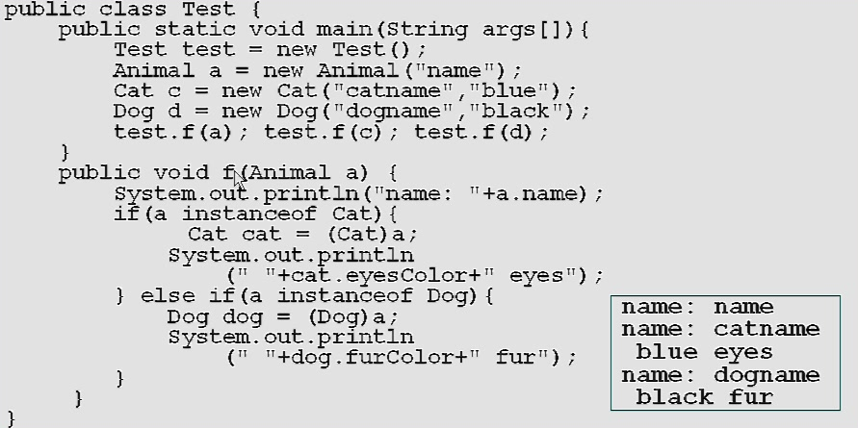
但实现可扩展性最好的方法是多态性，也叫动态绑定
多态性是java的核心机制。多态的三个条件：1要有继承 2要有重写 3要父类引用指向子类对象
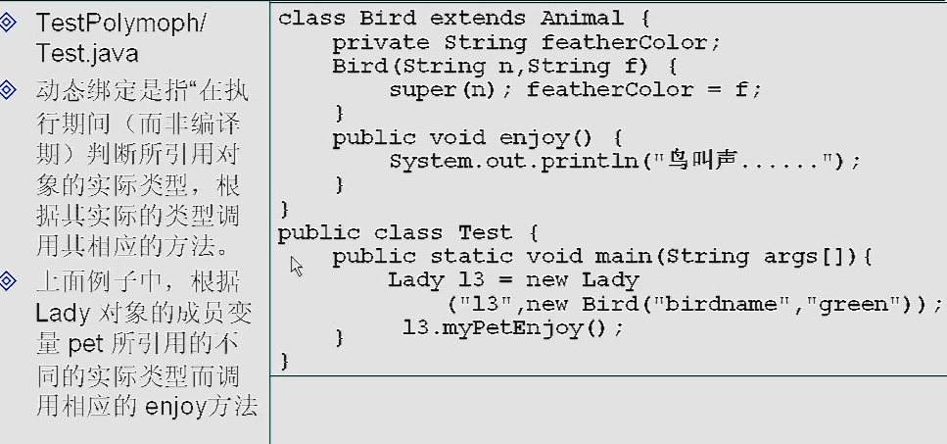

类前加final 就不能被继承，成员变量前加final就是常量，方法前加fianl则子类方法就不能覆盖。final常量要在声明的时候初始化或者要在构造函数里初始化。

接口中声明的属性默认为public static final,也只能是public static final（这是为了解决c++中多继承的多个父类出现同名的成员 变量）
接口中只能定义抽象方法，而且这些方法默认是public,也只能是public

异常是指运行期出现的错误 javac的时候出现的一般是语法错误
观察名字和行号最重要

e.getMessage( );
e.printStackTrace( );
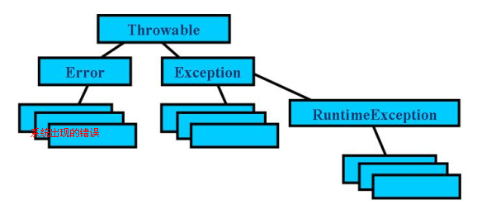
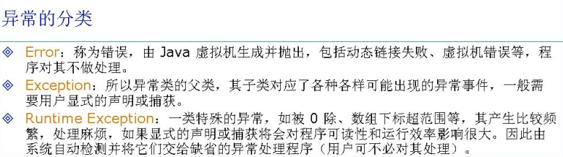

重写方法需要抛出与原方法一致的异常或不抛异常。抛范围大了不行，抛多了不行

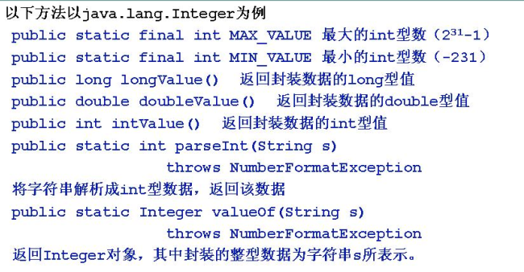

容器：
数组就像String一样，一旦创建就固定了大小。想增加成员就要另外创建一个更大的数组，然后System.arraycopy( ). 所以引入了容器，用来存放对象，不放基本类型的变量
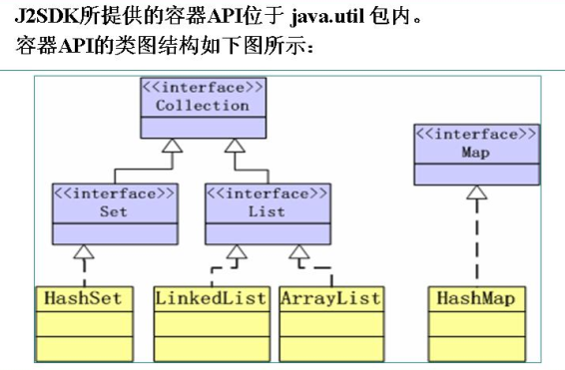
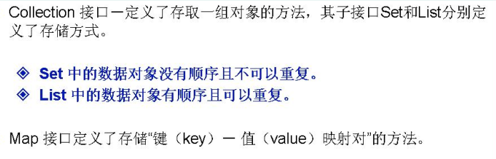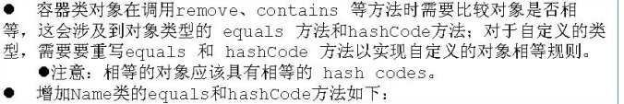

java里不管一个类有多少个对象，都对应着内存的同一个Class对象。

获取类或对象的对应Class对象的三种方式：
- 使用Class对象的静态方法forName: Class.forName(“java.lang.String”)
- 使用类的.class的语法： String.class
- 使用对象的getClass( )方法：new String（“aa”）.getClass( )

要想通过不带参数的构造方法来生成对象，有两种方式：
- 先获得Class对象，然后调用Class的newIntance()方法直接生成即可 String.class.newInstance();
- 先获得Class对象，然后利用Class对象获得Constructor对象，再调用Constructor的newInstance方法生成：Class classType = String.class; Constructor cons = classType.getConstructor(new Class[] {}); cons.newInstance(new Object[] {});
若要通过带参数的构造方法来生成对象，只能通过第二种方法
Annotation： @Override @Deprecated @SuppressWarnings（”unchecked”）(压制警告)

自己定义Annotaion
public @interface AnnotatoinTest{
String value() default “hello”;
}
//value是属性，不是方法。 使用的时候@ AnnotatoinTest(value = “1”) 如果属性名字是value，使用的时候value=可省略

